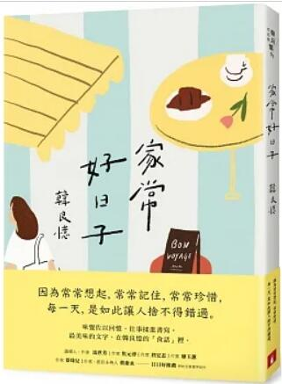
新 书 推 荐
類 別: 文學小說
中文書名：《家常好日子》
Jia Chang Hao Ri Zi
作 者：韓良憶 Han Liang Yi
出 版 社：皇冠
代理公司：ANA
出版日期：2022.06.27
頁 數：224頁（平裝＼部分全彩印刷）
審讀資料：樣書＼部份樣章

內容簡介：
因為常常想起，常常記住，常常珍惜，
每一天，是如此讓人捨不得錯過。

味覺佐以回憶，往事揉進書寫，
最美味的文字，在韓良憶的「食話」裡。

每一天，都耐人尋味，
每一天，都是家常好日子。
且讓我們用飲食與記憶，歌頌安適妥貼的日常生活。

最好的日子，總是在家常裡。

常在記憶的一隅。磨製普羅旺斯青醬時，南法的那片藍天、豔陽，以及姊姊的身影，隨著香氣一同浮現心底。一鍋加了鼠尾草的法式蒜頭湯，想起了真摯年輕的法國男孩，與他那雙濕漉漉的眼睛。週六中午固定的三明治套餐，是與二姊相伴的甜蜜小時光。

或在平凡的滋味裡，過年全家最愛的十香菜，變化萬千的豬肉末菜餚，不放胡蘿蔔絲的外省味酸辣湯……最平常的最難忘，味蕾都替她記得。

或走過晴光商圈的菜市仔，走過與歷史交織的金門風情，走過旅途裡每一間咖啡館……在大街與小巷、他鄉與故鄉之間，多元的文化融成多變的美味，足跡遼闊了她的家常。

食多也就見多，自然有許多精采好說。從春日必食的南北潤餅，到端午必爭的南北粽大戰；從荷蘭友人的餐桌趣聞，到炸薯條的硬道理，她的「食話」，有時回望根源與鄉土，有時趣味得宛如一道創意佳餚。飲食與生活總是和在一塊，如此構成的每一日──因為家常，都是好日。

作者簡介:
韓良憶
飲食旅遊作家和譯者，曾旅居歐洲十三年，目前和荷蘭丈夫定居台北。自認是饞人，對美食有信仰，樂於動手烹飪，愛旅行，愛散步，生活中不能沒有書本、電影和音樂。曾在報紙和電視媒體工作，還當過電影助理製片，目前在台北BRAVO FM 91.3電台主持節目，並為台灣和中國大陸多家報刊撰寫專欄。繁簡體中文著作加起來近二十本，譯作更多。

目錄:
輯一：記憶
帶我去遠方
普羅旺斯藍天下
在餐廳遇見昔日的自己
蒜頭湯與鄉間男孩
我家旁邊
週六的三明治套餐
拉麵中的青春之味
我家的餃子
那一刻，味蕾大動
小亨利的多福餅
新春剩菜變洋食
吃沙拉的好日子
天冷來碗廣東粥
早安，台北
青春涼筍湯

輯二：小食
吃薺迎春祈平安
除夕祭祖和十香菜
春蔬及時嘗
蟲，吃或不吃
家常肉末，日常頌歌
深夜食堂餛飩
南瓜湯飄秋色
土筍不是筍
用蓬萊米做燉飯
外省味酸辣湯
從薄煎餅到家常攤餅
豪奢又務實的美味
浴火重生的粉紅酒
罐頭變美食

輯三：走晃
我曾經有的「幸福」
「晴光」的美食回憶
週日的小馬尼拉
天龍國裡的大自然
金門，再認識
樂遊金門聚落
複雜的金門味
看見澳門
蚵仔與生蠔
到荷蘭吃生魚
飄洋過海的台灣包
居遊，穿街走巷
南法鄉間的良憶義大利麵
連一分熟也不行的韃靼牛排
路上的咖啡館
感恩節的火雞

輯四：漫談
南北大戰烽火又燃
南北潤餅
所謂適口者珍
人情味的分寸
是米做的冰淇淋嗎？
你吃髮廊，我食棺材板
炸薯條的硬道理
海鮮不宜加起司
凱薩不是大帝
最愛農民市集
廚房中的超前部署
食話從頭說

版權聯絡人：
Dony Hsu ( 许伯全)
Email： service@nurnberg.com.tw∣2366175957＠qq.com

